Отчет по лабораторной работе №3

Дисциплина: Основы информационной безопасности

Лобанова Полина Иннокентьевна

Содержание

# 1 Цель работы

Получение практических навыков работы в консоли с атрибутами файлов для групп пользователей.

# 2 Выполнение лабораторной работы

1. В установленной операционной системе создадим учётную запись пользователя guest. Поскольку мы уже делали это в прошлой лабораторной работе, такой пользователь у меня уже есть.



*Создание пользователя guest.*

1. Аналогично создадим второго пользователя guest2.

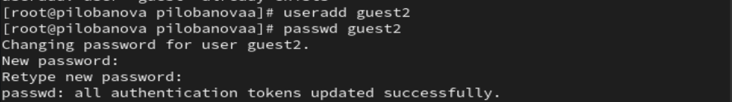

*Создание пользователя guest2.*

1. Добавим пользователя guest2 в группу guest.



*Добавление пользователя guest2 в группу guest.*

1. Осуществим вход в систему от двух пользователей на двух разных консолях.

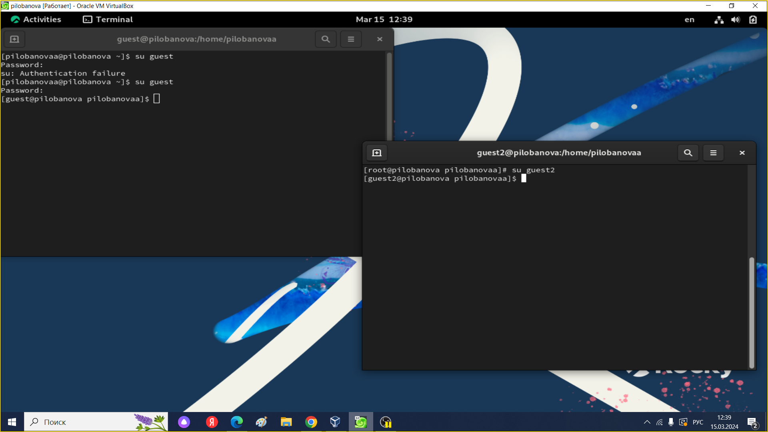

*Консоли с двумя разными пользователями.*

1. Для обоих пользователей командой pwd определим директорию, в которой находимся.

Директория пользователя guest.

*Директория пользователя guest.*

Директория пользователя guest2.

*Директория пользователя guest2.*

1. Уточним имя пользователя, его группу, кто входит в неё и к каким группам принадлежит он сам. Определим командами groups guest и groups guest2, в какие группы входят пользователи guest и guest2. Сравним вывод команды groups с выводом команд id -Gn и id -G.

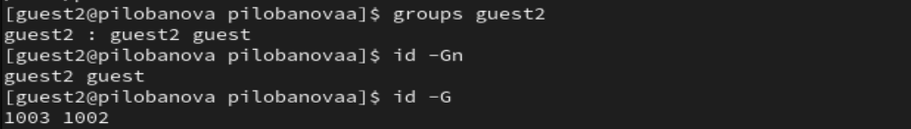

*Информация о пользователе guest.*

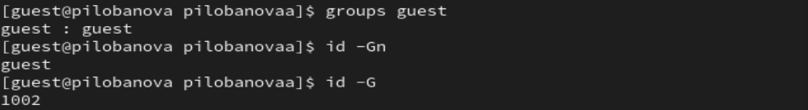

*Информация о пользователе guest2.*

1. Сравним полученную информацию с содержимым файла /etc/group.

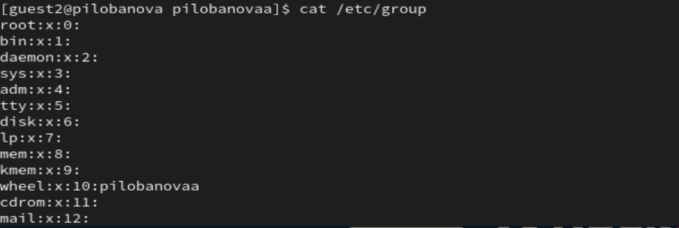

*Содержимое файла /etc/group.*

1. От имени пользователя guest2 выполним регистрацию пользователя guest2 в группе guest.

Регистрация пользователя guest2 в группе guest.

*Регистрация пользователя guest2 в группе guest.*

1. От имени пользователя guest изменим права директории /home/guest, разрешив все действия для пользователей группы.

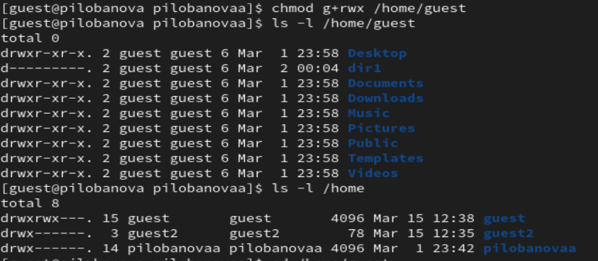

*Изменение прав директории /home/guest*

1. От имени пользователя guest снимем с директории /home/guest/dir1 все атрибуты.

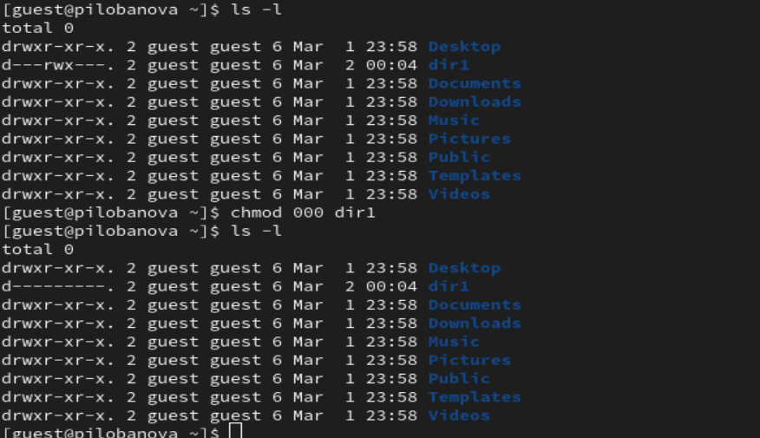

*Снятие всех атрибутов с директории /home/guest/dir1.*

1. Меняя атрибуты у директории dir1 и файла file1 от имени пользователя guest и делая проверку от пользователя guest2, заполним табл. 3.1, определив опытным путём, какие операции разрешены, а какие нет. Если операция разрешена, занесем в таблицу знак «+», если не разрешена, знак «-».

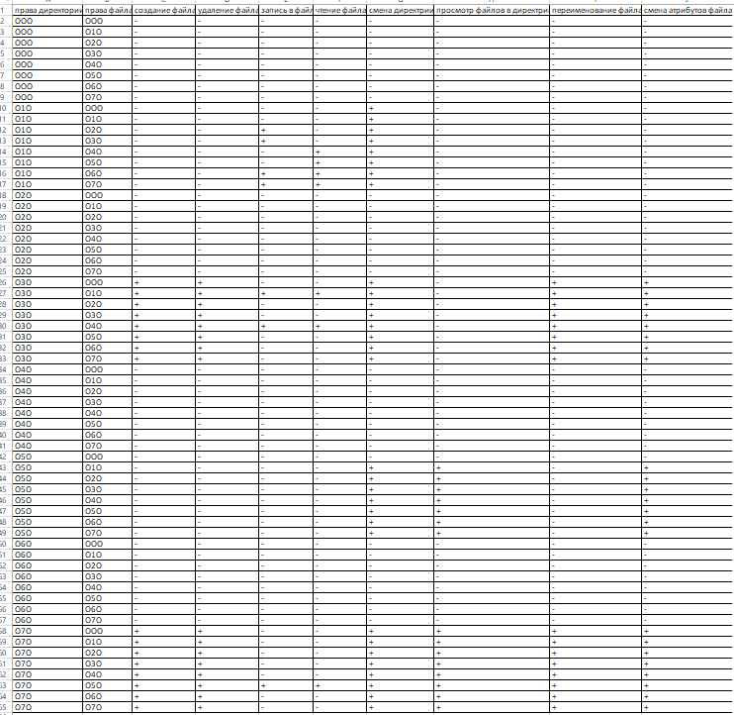

*Таблица 3.1.*

1. На основании заполненной таблицы определим те или иные минимально необходимые права для выполнения пользователем guest2 операций внутри директории dir1 и заполните табл. 3.2.

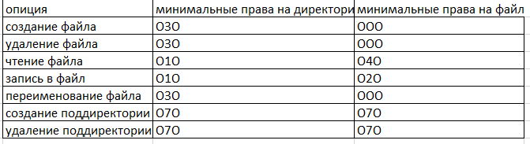

*Таблица 3.2.*

# 3 Выводы

Я получила практические навыки работы в консоли с атрибутами файлов для групп пользователей.

# Список литературы